### 课时34　水平地域分异规律　非地带性分异规律



1．自然环境的地域差异

(1)表现：自然环境各组成要素及其组合上的差异。

(2)成因

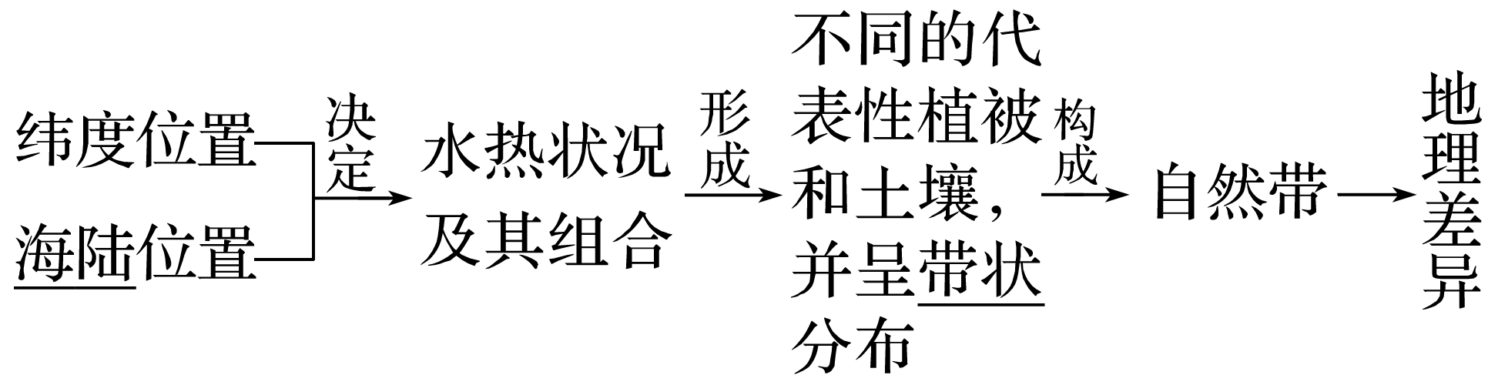

(3)在下图横线上填出对应的陆地自然带的名称

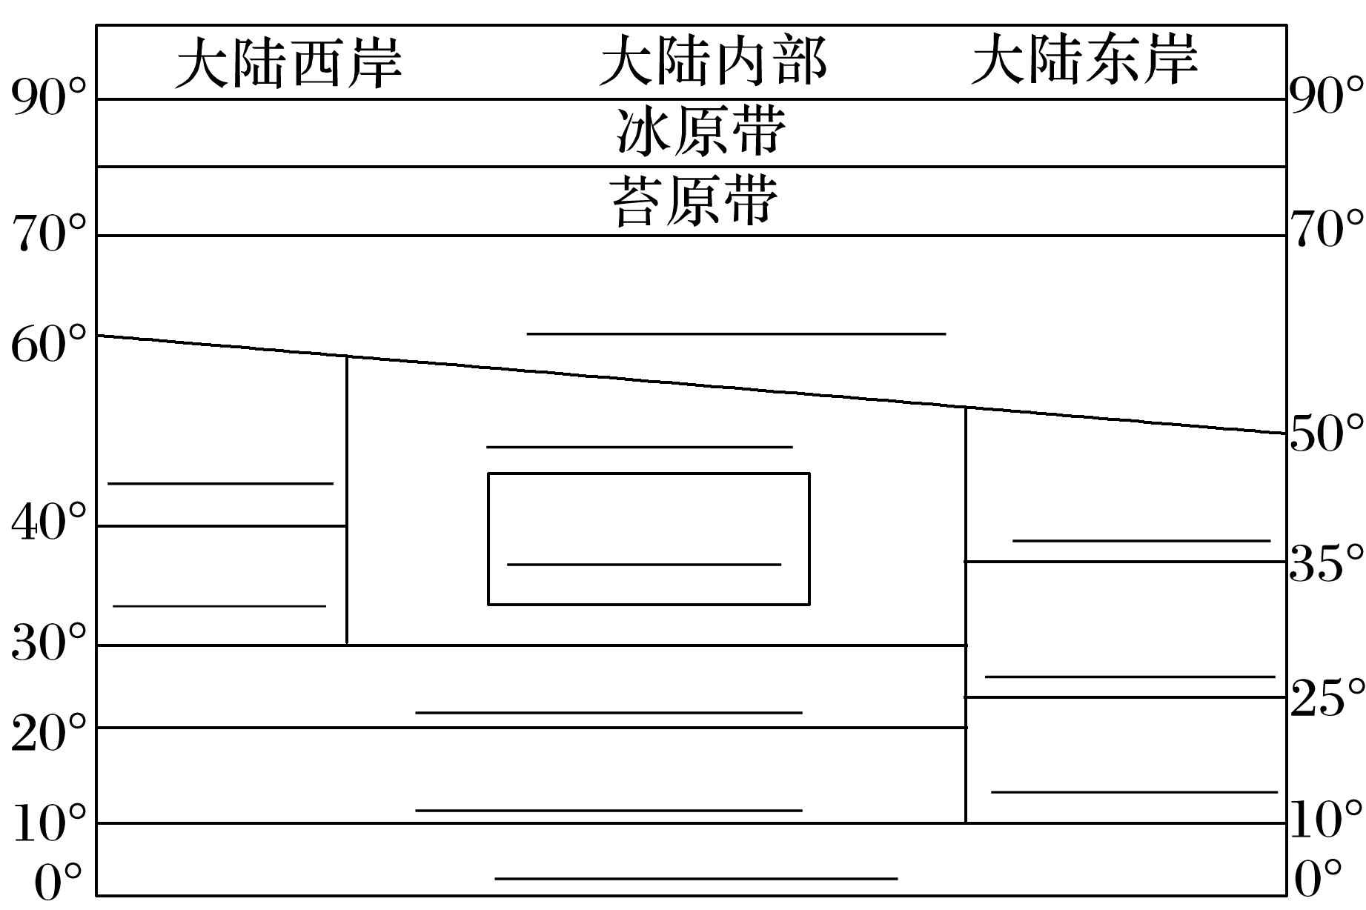

答案

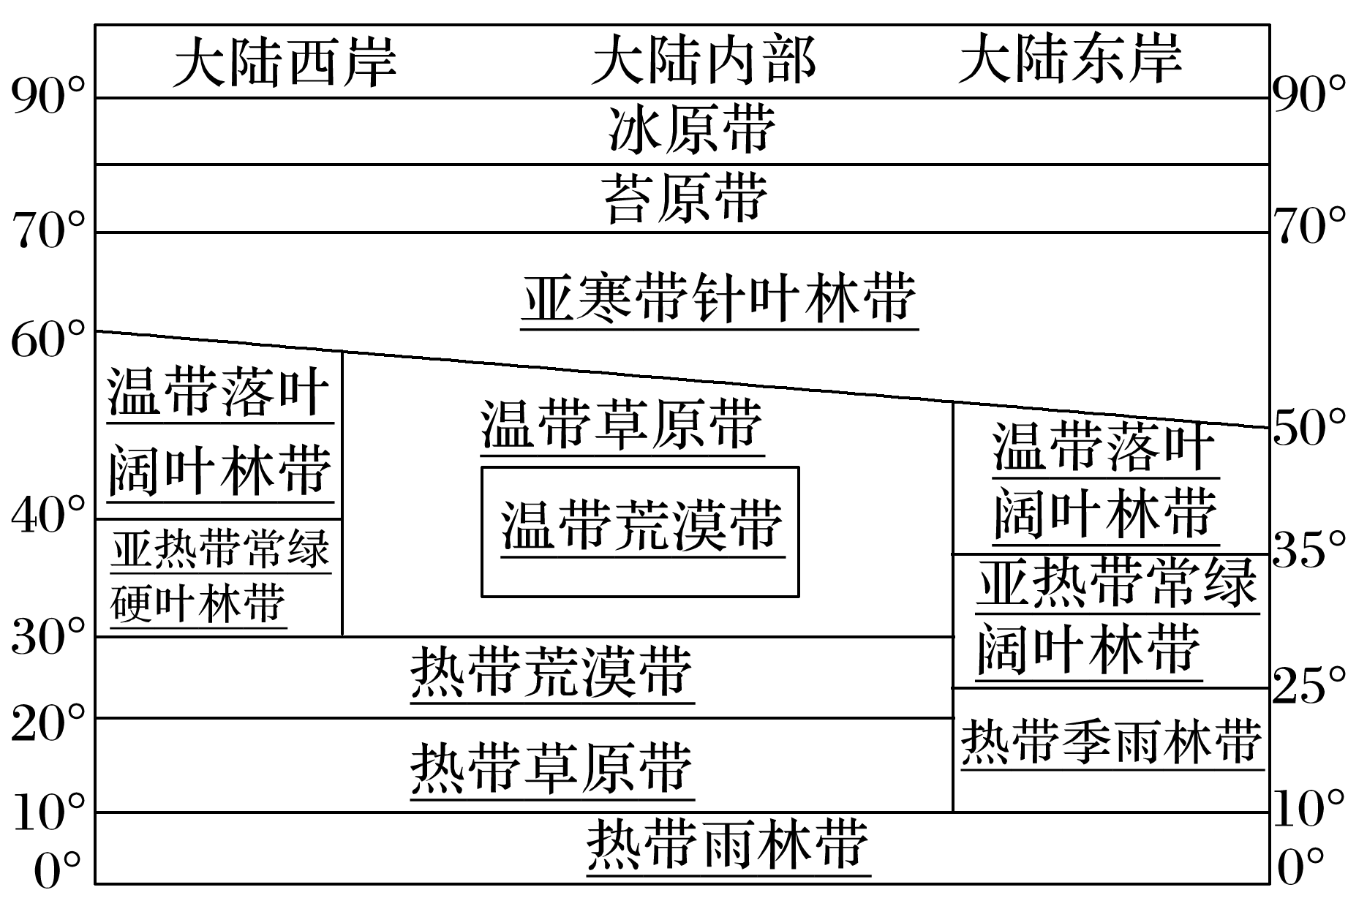

2．水平地域分异规律

|  |  |  |
| --- | --- | --- |
| 分异规律 | 从赤道到两极 | 从沿海到内陆 |
| 影响因素 | 太阳辐射 | 海陆位置 |
| 分异基础 | 热量 | 水分 |
| 分布规律 | 东西方向延伸、南北方向更替 | 平行于海岸方向延伸、垂直于海岸方向更替 |
| 典型地区 | 低纬和高纬地区及中纬度一定范围内 | 中纬度地区 |
| 图示 |  |  |

3.非地带性分异规律

(1)影响因素：海陆分布、地形起伏、洋流等因素。

(2)表现：往往表现出与水平地域分异规律、垂直地域分异规律不相吻合的现象。



1．世界主要陆地自然带的分布

|  |  |  |  |
| --- | --- | --- | --- |
| 地区 | 陆地自然带 | 典型植被 | 典型土壤 |
| 低纬度地区 | 热带雨林带 | 热带雨林 | 砖红壤 |
| 热带草原带 | 热带草原 | 燥红土 |
| 热带季雨林带 | 热带季雨林 | 砖红壤性红壤 |
| 热带荒漠带 | 热带荒漠 | 热带荒漠土 |
| 中纬度地区 | 亚热带常绿阔叶林带 | 亚热带常绿阔叶林 | 红壤 |
| 亚热带常绿硬叶林带 | 亚热带常绿硬叶林 | 褐土 |
| 温带落叶阔叶林带 | 温带落叶阔叶林 | 棕壤、褐土 |
| 中纬度地区 | 温带草原带 | 温带草原 | 黑钙土 |
| 温带荒漠带 | 温带荒漠 | 温带荒漠土 |
| 高纬度地区 | 亚寒带针叶林带 | 亚寒带针叶林 | 灰化土 |
| 苔原带 | 苔原 | 冰沼土 |
| 冰原带 | 冰雪裸地 | 未发育 |

2．学会水平地域分异规律的判断方法

主要是看自然带的延伸方向和更替方向。一般来说，东西方向延伸、南北方向更替的是由赤道到两极的地域分异规律，这种分异最明显的大洲是非洲；南北方向延伸、东西方向更替的是从沿海到内陆的地域分异规律，如亚欧大陆中纬度地区从沿海到内陆自然带的变化。

(1)由赤道到两极的地域分异规律的分析思路

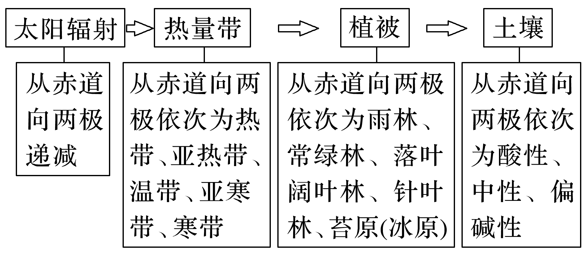

(2)从沿海向内陆的地域分异规律的分析思路

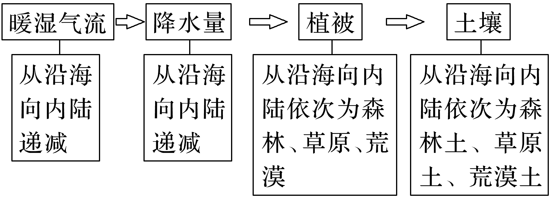

3.常见非地带性分异规律及成因

自然地带受海陆分布、地形起伏、洋流、河流等地方性因素的影响，出现一些地方性分布。地方性分异规律及成因分析分类总结如下：

|  |  |  |  |  |
| --- | --- | --- | --- | --- |
| 因素 | 分布地区 | 自然带和地表景观 | | 成因 |
| 地带性分布  (理想状态) | 地方性分布  (现实状况) |
| 地形 | 东非高原 | 热带雨林带 | 热带草原带 | 海拔较高，气温较低，对流运动微弱，降水少，形成热带草原气候 |
| 非洲的马达加斯加岛东部，澳大利亚东北部，巴西东南部等地区 | 亚热带常绿  阔叶林带 | 热带雨林带 | 受暖流影响，且地处来自海洋的东南信风的迎风坡，降水量大，形成热带雨林气候 |
| 落基山脉、安第斯山脉、青藏高原地区 | 与当地水平  自然带一致 | 高山植物区 | 海拔高，温度低，降水发生垂直及水平方向的递变 |
| 南美洲巴塔哥尼亚高原 | 温带草原带、温带落叶阔叶林带 | 温带荒漠带 | 位于安第斯山脉东侧，中纬西风带的背风坡，降水少 |
| 科迪勒拉山系西侧地区 | 东西延伸、南北更替，呈带状 | 南北延伸、南北更替，呈长条状 | 受沿岸山脉的影响，平原面积小，自然带呈狭长的带状，仅沿海岸线从低纬向高纬南北延伸 |
| 洋流 | 南北半球副热带的大陆西岸 | 热带荒漠带 | 热带荒漠带南北延伸，直逼海岸 | 副热带大陆西岸沿海强大的寒流起降温减湿作用 |
| 欧洲西部 | 温带落叶阔叶林带和亚寒带针叶林带 | 温带落叶阔叶林带向北延伸 | 受势力强大的北大西洋暖流影响 |
| 北半球中高纬度大陆东西两岸地区 | 东西两岸自然带纬度分布相当 | 东岸自然带向低纬延伸、西岸向高纬延伸 | 大陆东岸受沿岸寒流影响，西岸受暖流影响 |
| 北半球中低纬度大陆东西两岸地区 | 东西两岸自然带纬度分布相当 | 东岸自然带向较高纬度延伸、西岸向较低纬度延伸 | 大陆东岸受沿岸暖流影响，西岸受寒流影响 |
| 水分 | 昆仑山麓 | 温带荒漠带 | 绿洲 | 有丰富的冰雪融水和地下水 |
| 尼罗河谷地 | 热带荒漠带 | 绿洲 | 尼罗河水的灌溉 |
| 海陆  分布 | 南半球中高纬地区 | 苔原带和针叶林带 | 无 | 陆地的缺失 |
| 北极地区 | 冰原带 | 无 | 为海洋，无陆地 |
| 地理  位置 | 澳大利亚东南部 | 落叶阔叶林带 | 常绿阔叶林带 | 地处西风带的迎风坡，冬季受西风带的影响，降水多 |
| 俄罗斯远东地区 | 亚寒带针叶林带 | 温带落叶阔叶林带 | 东西伯利亚山地的阻挡，处于东南季风(夏季风)的迎风坡，降水多 |

3．荒漠地区的河流一般多为内流河，而该地区外流河较多，与其相关的是(　　)

A．地下水补给较多 B．地形平坦

C．陆地东西方向狭窄 D．流域面积广

4．巴塔哥尼亚荒漠广布的主导因素是(　　)

A．纬度 B．洋流

C．地形 D．海陆位置